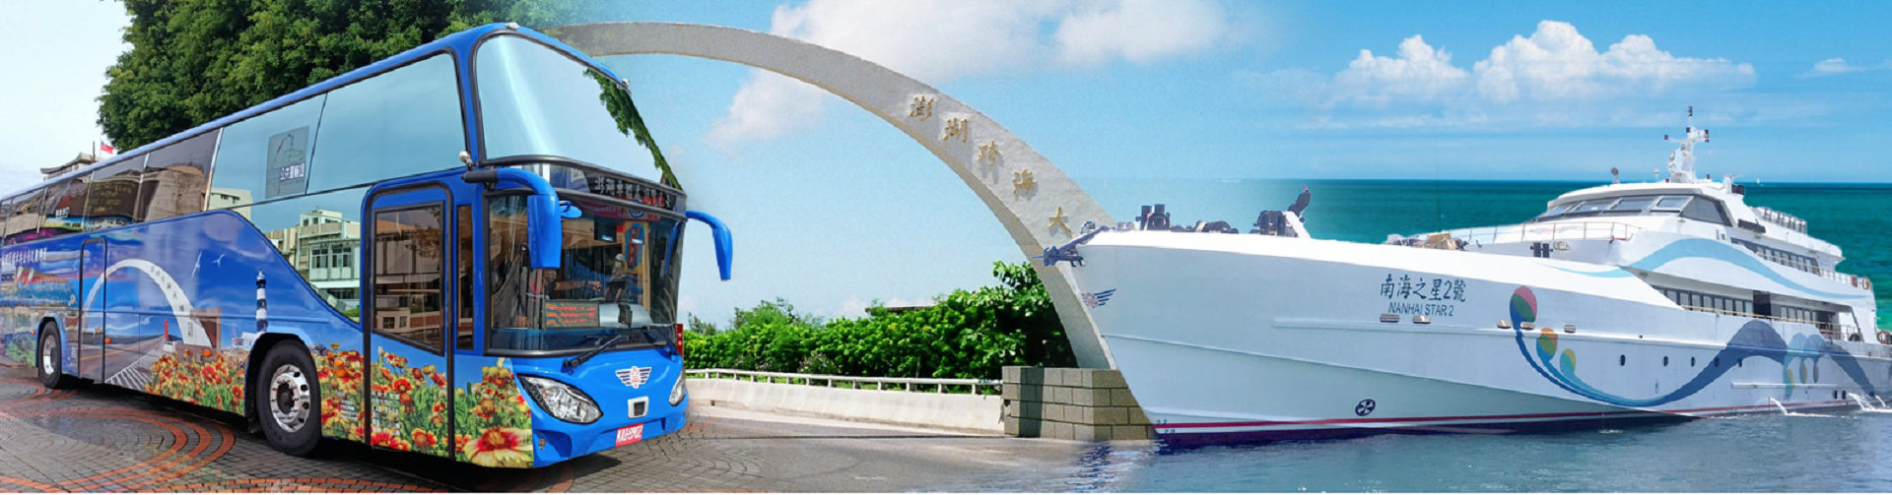

澎湖縣政府
公共車船管理處
業務防貪指引手冊

中華民國112年8月15日
※前言
公共車船管理處為澎湖縣唯一公營大眾運輸事業單位，肩負轄內陸運及海運交通運輸任務，服務範圍擴及望安鄉、七美鄉及高雄市。茲因，本處員額編制主要以一般勞工為主，其法律觀念較薄弱，且業務職司票務管理之責，其售票員每天面對船票、車票之現金交易，難免因故引發貪念非分之想及交通船船長長年代收望安鄉公所及七美鄉公所致贈三節加菜金之後續相關作業程序不完備。爰此，為完善貪瀆風險管理及內控機制，政風單位透由辦理專案清查，全面檢視交通船船票售票業務及加菜金行政作業過程是否有違失情事，研提興革建議。
藉由業務防貪指引座談會，將機關實務上曾發生之案例公開分享，具體揭示弊端型態，同時使第一線承辦同仁有機會直接反映業務可能衍生之問題，並經由座談會與會業務單位、政風人員及專家學者分析，探討違失、闕漏原因，共同研擬具體可行之制度性解決方案與機制，供同仁策進參考，期以減少業務風險弊端。

澎湖縣政府公共車船管理處
112年度業務防貪指引座談會
「業務侵占案件法規研討暨防貪指引」實例討論（一）
項 次 | 標 題 | 說 明
1 | 類 型 | 業務侵占
2 | 案 情  概 述 | A君係澎湖縣政府公共車船管理處之工友，從事販售、製作往來本島馬公市與離島望安鄉、七美鄉之「南海之星」交通船船票，並負責收取款項，且應將船票收入金額繳回車船處。緣澎湖縣政府為補助離島居民交通之不便，對於設籍望安鄉、七美鄉之居民均有補助搭乘「南海之星」交通船船票優惠，得購買優惠保險票，保險票則依每年決標金額收取。而除望安鄉、七美鄉居民外的一般澎湖縣民眾於每年11月1日起訖次年3月31日止，搭乘上揭交通船之票價則有全票之七折優惠。A君既從事販售交通船之票務與收取款項，本應將每日售出之票別、人數、金額等據實登載於其業務上製作之文書繳款明細表上，再陳報車船處審核。竟意圖為自己不法所有，而基於侵占業務上持有財物、背信及行使於業務上登載不實文書之集合犯意，向乘客收取全票或七折之票款後，僅將其持有之船票票款之一部分繳回車船處，而將收取票價之價差據為所有而侵占入己。嗣因良心不安自首，為檢察官依涉犯刑法業務侵占、背信及業務上文書登載不實等罪，處以緩起訴2年之處分，並向公庫支付新臺幣20萬元。
3 | 風 險  評 估 | - 法紀觀念薄弱：身為票務人員，法治觀念薄弱，心存僥倖、貪小便宜，對於保管之公有財物應更加注意，然漠視不法行為之罪刑嚴重性，將公有財物挪為私用，已嚴重損及機關及整體公務員廉潔形象。  - 未設置監視器管控：因售票窗口未設置監視器設備，致支援售票人員有機可趁，認每日運送旅客人數眾多，短少數張票券不易被察覺，且未有設置監視器，查察上有其困難，造成票款遭侵占。  - 人員久任相同職務易生流弊：售票人員熟悉票務及營收歸款相關作業流程，在業務缺乏有效監督下，產生貪小便宜心態，利用保管票款職務之便，圖私人利益，損及機關利益。
4 | 防 治  措 施 | - 設置監控設備，嚇阻貪婪心態：於售票窗內外設置監視器管控，全程錄影經手票券及收取票款之過程，全程監控有無遭有心人士取巧，以防杜類似違法情事再發生。  - 加強辦理廉政宣導：加強辦理專案法紀宣導，藉由案例宣導強化同仁法治觀念認知，導正機關員工錯誤觀念，使員工瞭解法令規定，避免同仁誤觸法網，提升廉潔法治觀念。  - 強化機關監督功能：其他同仁知悉票務處理之異常狀況或售票人員異常舉動者，應適時通報機關首長或政風單位處理;另應實行職務輪調制度，避免同一人擔任支援窗口售票業務，而利用職權違法亂紀。  - 不定期實地督導查核：透過不定期實地查核，了解現場售票過程及工作人員是否有異常或不適任情事，並應立即處置，俾利採取預警作為。
5 | 相 關  法 條 | 刑法第336條第2項之業務侵占罪嫌。  刑法第342條第1項背信罪嫌。  刑法第215條業務上文書登載不實罪嫌。

澎湖縣政府公共車船管理處
112年防貪指引座談會
「業務侵占案件法規研討暨防貪指引」實例討論（二）
項 次 | 標 題 | 說 明
1 | 類型 | 業務侵佔
2 | 案 情  概 述 | B君擔任澎湖縣政府公共車船管理處南海之星交通船之船長，於收取望安鄉及七美鄉等公所贈與之三節加菜金款項，竟意圖為自己不法所有，基於業務侵占、詐取財物及行使於業務上登載不實文書等犯意，未將七美鄉公所贈與之加菜金入公庫，或利用假收據辦理核銷，獲取上開不法利益。嗣因公車處辦理專案清查發現後策動自首在案。
3 | 風 險  評 估 | - 心存僥倖且操守不佳：對於相關加菜金入公庫、支用核銷，未能依規定覈實辦理，甚而虛報費用。  - 缺乏內控監督機制：望安及七美鄉係未設政風單位，而交付之加菜金之支付或收取又未納入政風單位稽核項目，僅由單一船長收取，復因船員組織環境封閉，故不易察覺內部弊端，難以啟動防護機制。
4 | 防 治  措 施 | - 落實加菜金申請與核銷之覈實審查機制：藉由申請、核銷各階段流程法制化，不同機關間各單位應據此確實控管及審查加菜金款項收付及申請費用核銷案件，嚴格執行憑證核銷作業，檢附佐證資料以供查核，降低造假機率兼顧其正當性，以杜絕不實詐領情事。  - 研提具體改進措施，完善內部控制作業程序：透過機關自主檢查、政風機構辦理專案清查或業務稽核等方式，積極發掘弊端癥結所在，研提具體改進措施及建議，適時納入內部控制作業程序，例如：將核銷應檢附資料予以具體化，並利用年度定期內部控制作業程序檢核時機，發揮機關內部控制功能。  - 強化廉政法紀教育：政風機構應研編與機關有關貪瀆不法案例，協調單位主管督同所屬人員加強宣導，俾建立員工法治觀念，強化廉潔意識，尤其對於新進員工，應特別對其加強宣導，以收防微杜漸之效。
5 | 相 關  法 條 | 刑法第336條第2項之業務侵占罪嫌。  刑法第339條第2項詐取得利罪嫌。  刑法第215條業務上文書登載不實罪嫌。

